
Master-Class de Saxophone
Cours individuels tous niveaux et ensemble
Dates : le samedi 12 & dimanche 13 octobre 2019

Horaires : - samedi de 9h30 à 12h00 et de 14h00 à 16h30 individuel*
de 16.45 à 18h30 ensemble
- dimanche de 9h00 à 12h30 individuel*
de 14h30 à 15h30 répétition ensemble
16h00 concert

*Présence de tous les stagiaires lors des individuels
Lieu : - Local de
l’Harmonie Royale « Les Echos de la Batte » de Battincourt
Rue Chanoine Paul Ley, 8, 6792 Battincourt

Coût du stage : - Membre d’une société affiliée ou académie de la Province
- 10 € par participants actif,
- Autres
- 20 € par participants actif,
- Règlement du coût du stage à l’ordre de la FMLB en mentionnant
en communication : master class saxophone - nom prénom - société
Compte bancaire : IBAN BE45 0014 4043 9589 - Code BIC = GEBABEBB

Animation : - Alain CREPIN

Repas : - Repas de midi compris dans le prix du master class.
(Boissons non comprises).

Inscriptions : - Date limite des inscriptions : vendredi 27 septembre 2019
- Par email à l’adresse suivante : petit-laura@hotmail.com
- Seules les inscriptions en ordre de paiement seront validées
Alain CREPIN Né en 1954 à Mettet, le capitaine principal Alain Crepin a étudié le
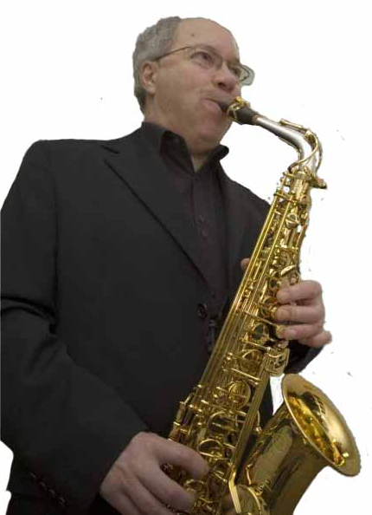
saxophone, le violoncelle et le piano à l'Académie de musique de Dinant (Belgique). Il a fréquenté le Conservatoire Royal de Bruxelles, où il a obtenu ses diplômes supérieurs en saxophone et en musique de chambre. Il a également reçu un premier prix d'harmonie et de contrepoint. Alain Crépin a également étudié la fugue, l'orchestration et la direction d'orchestre. Il est professeur de saxophone au Conservatoire royal de Bruxelles depuis 1981. En 1975, Alain Crepin a rejoint le Groupe de la Gendarmerie en tant que saxophoniste. De 1981 à 1983, il réussit l'examen de chef de bande et se rendit à la bande royale des guides belges. Après avoir été promu 2e lieutenant, il a dirigé pendant 11 mois le groupe des chasseurs ardennais. En 1984, il est devenu le chef de bande du Belgian Air Force Band.
Alain Crepin a également enseigné aux universités européennes de saxophone de Gap (France) et d'Alicante (Espagne).
En tant que compositeur, il a écrit de nombreuses œuvres pour orchestre d'harmonie et de fanfare, ainsi que pour soliste et piano.
BULLETIN D’INSCRIPTION INDIVIDUEL au Master Class de percussion du 30 septembre 2019
INSTRUMENT : …………………………………………………………………………………….
NOM : ……………………………………………. PRENOM : ……………………………………….. AGE : ………………
ADRESSE MAIL : ……………………………..@....................... GSM : ……………………………………………………
NOMBRE D’ANNEE DE PRATIQUE : ……………………….. NIVEAU : ………………………………….
AUTRE SAXOPHONE JOUE : …………………………………………….. A PRENDRE POUR L’ENSEMBLE
NOM DE LA SOCIETE AFFILIEE ou ECOLE DE MUSIQUE : ………………………………………………………………..
SIGNATURE DU (DE LA) STAGIAIRE ou PARENT si MINEUR :

BULLETIN D’INSCRIPTION INDIVIDUEL au Master Class de percussion du 30 septembre 2019
INSTRUMENT : …………………………………………………………………………………….
NOM : ……………………………………………. PRENOM : ……………………………………….. AGE : ………………
ADRESSE MAIL : ……………………………..@....................... GSM : ……………………………………………………
NOMBRE D’ANNEE DE PRATIQUE : ……………………….. NIVEAU : ………………………………….
AUTRE SAXOPHONE JOUE : …………………………………………….. A PRENDRE POUR L’ENSEMBLE
NOM DE LA SOCIETE AFFILIEE ou ECOLE DE MUSIQUE : ………………………………………………………………..
SIGNATURE DU (DE LA) STAGIAIRE ou PARENT si MINEUR :

BULLETIN D’INSCRIPTION INDIVIDUEL au Master Class de percussion du 30 septembre 2019
INSTRUMENT : …………………………………………………………………………………….
NOM : ……………………………………………. PRENOM : ……………………………………….. AGE : ………………
ADRESSE MAIL : ……………………………..@....................... GSM : ……………………………………………………
NOMBRE D’ANNEE DE PRATIQUE : ……………………….. NIVEAU : ………………………………….
AUTRE SAXOPHONE JOUE : …………………………………………….. A PRENDRE POUR L’ENSEMBLE
NOM DE LA SOCIETE AFFILIEE ou ECOLE DE MUSIQUE : ………………………………………………………………..
SIGNATURE DU (DE LA) STAGIAIRE ou PARENT si MINEUR :

INFORMATIONS A AFFICHER ET A COMMUNIQUER SVP AUX PROFESSEURS, MUSICIENS, ÉLÈVES

Vous pouvez aussi les retrouver sur le site www.fmbe.eu

